МКУК «Оконешниковская межпоселенческая библиотечная система»
Методический отдел
МЕТОДИЧЕСКИЕ РЕКОМЕНДАЦИИ
ФЕСТИВАЛЬ ЭНЕРГОСБЕРЕЖЕНИЯ
«ВМЕСТЕ ЯРЧЕ»


Сегодня энергосбережение является одним из главных приоритетов государственной политики в нашей стране.
Основными целями информационно-образовательной деятельности библиотек в области энергосбережения должны стать:
- повышение информированности всех слоев населения в вопросах энерго и ресурсосбережения, а также политики государства в этом направлении;
- способствовать формированию у пользователей библиотек и населения в целом «энергоэффективной» модели поведения, а также развивать их навыки экономного ресурсо- потребления.
Организуя библиотечно-информационные формы работы, направленные на информирование читателей и широких кругов населения по проблемам энергосбережения и энергоэффективности рекомендуем использовать такие формы работы, как:
беседы, обзоры, тематические информационные часы, лектории, круглые столы, Дни информации, Дни специалиста, устные журналы, викторины, уроки энергосбережения, конкурсы (например, стенгазет, плакатов, рисунков, стихов), практические акции.
Книжно - иллюстративные выставки, стендовые экспозиции: «Энергосбережение: Информируем. Рекомендуем. Советуем прочесть», «Азбука энергосбережения», «Энергия в быту».
Рекламно-информационные пособия, буклеты, информационные листовки: «Как сэкономить 1000 кВт/ч в год?», памятки: «Энергосбережение: от глобальных целей до личной ответственности»: информационная памятка [электронный ресурс] / Курск. обл. науч. б-ка им. Н. Н. Асеева, отд. патент.-технич. и с.-х. лит.; сост. Н. И. Кугутина, О. А. Крюгер - Курск, 2012. – 8 с.- Режим доступа http://www.aseev.kursk.ru/index.php/extensions/2013-07-22-13-46-25), закладки+рекомендательные списки литературы, плакаты и т.п
Уделяя особое внимание молодым читателям, учащимся школ в библиотеке приемлемы такие формы экологической и энергосберегающей просветительской работы, как:
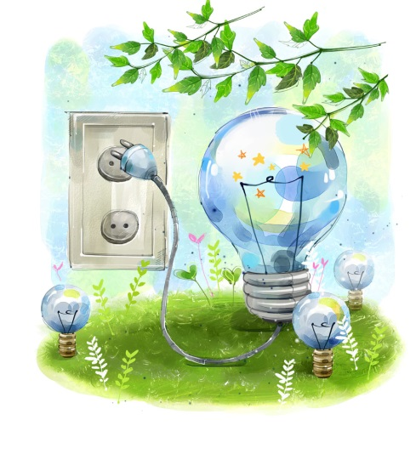
устные журналы, информационные экологические часы: «Учимся беречь электроэнергию», «Энергосбережение и альтернативные источники энергии, часы практических советов и обмена опытом «Как эффективно утеплить окна», часы бережливости «Будем экономить!», беседы с элементами викторины «Экологический ликбез», экологические медиа-путешествия, энергосберегающие акции, познавательные уроки, энергомарафоны. В пропаганде знаний по энерго- и ресурсосбережению значительную роль играют библиографические издания малых форм – буклеты, информационные листовки, памятки о способах сокращения потребления электроэнергии, воды. Например: «Как экономить электричество», «Ресурсы планеты – не бесконечны», «Что делать, чтобы расходовать меньше воды?», «Энергосбережение: что это такое?», «Уходя – гасите свет!», «Как сберечь энергию: полезные советы», «Экономим воду – источник жизни», «Сберегаем тепло», «Горячие советы для холодных дней», «Как сэкономить 1000 кВт/ч в год и т.п.
Привлечь внимание читателей помогут нетрадиционные виды выставок просветительского характера:
выставка-призыв «Энергосбережение – к ресурсам уважение!», «Бережёшь энергию – экономишь деньги!», выставка - размышление «Где исчезают киловатты?», выставка - совет «Энергосбережение в доме: шаг за шагом», «Беречь энергию – это просто», «Правила энергосбережения», «Установка приборов учета: вопросы и ответы», выставка - дискуссия: «Энергосберегающие лампы: за и против?», выставка Всё об энергосбережении», выставка-викторина «Знаете ли вы....?», посвященная энергосбережению в быту и т.п.
Актуальными названиями книжно иллюстративных выставок по теме энергосбережения являются: «Энергосбережение – реальный фактор экономии», «Энергосбережение – задача сегодняшнего дня», «Энергосбережение в современном мире», «Энергоэффективный дом», «Энергетика. Экология. Энергосбережение», «Альтернативная энергетика: вчера, сегодня, завтра» и т.п
Максимально полно раскрыть фонд, обеспечить доступ широких слоёв населения к информационным ресурсам библиотеки помогут электронные (виртуальные) выставки.

Виртуальные выставки – это новый, многофункциональный информационный ресурс, предоставляющий широкому кругу пользователей возможность повысить эффективность поиска информации. Электронную выставку-обзор можно оснастить озвученным текстом с рекомендациями библиотекаря и т.д. Виртуальная выставка является эффективной рекламой реальной выставки, организованной в библиотеке (например, выставка «Альтернативные источники энергии». Виртуальная выставка содержит ссылки на дополнительные материалы по теме, чем значительно расширяет возможности обычной книжной выставки. Многочисленные примеры электронных выставок вы найдете на сайте Брянской областной научной универсальной библиотеки им. Ф.И. Тютчева в разделе «Ресурсы» (виртуальные выставки).
Энергосбережение в Интернете (информационный список рекомендуемых электронных ресурсов)
• Альтернативная энергия - http://alternativenergy.ru/ Сайт о возобновляемых источниках энергии, энергетических ресурсах планеты.
• Портал - Энерго - http://www.portal-energo.ru/ Аналитические статьи по энергосбережению, библиотека портала содержит действующие законы, проекты законов, стандарты и технические регламенты.
• Классный час "Энергосбережение в быту" - http://nsportal.ru/shkola/klassnoerukovodstvo/library/klassnyy-chas-energosberezhenie-v-bytu

• Классный час «Энергосбережение. Акция "Час Земли"» http://festival.1september.ru/articles/623350/
• Классный час "Энергосбережение в быту" - http://nsportal.ru/shkola/klassnoerukovodstvo/library/klassnyy-chas-energosberezhenie-v-bytu
• Урок-экскурсия "Энергосбережение" - http://festival.1september.ru/articles/606843/
• Экологическая акция по теме: "Энергосбережение и водосбережение" - http://festival.1september.ru/articles/412464/
• Энергосбережение – дело каждого: интерактивная игра - http://festival.1september.ru/articles/638528/ 34
• Плакаты по энергосбережению - http://eneco.com.ua/library/2/28
В этом разделе собраны работы различных авторов, представлявшиеся на конкурсах рекламы, размещенные в Интернет. Могут представлять определенный интерес при пропаганде энергосбережения

